SA1 - Antibiotika (tegneseriestripe)

Ina gikk på skolen, men følte seg ikke særlig bra. Hun hadde hodepine og rennende nese. Da hun kom til klasserommet, satte hun seg ved siden av Eva. Hun skjønte snart at Eva heller ikke var helt frisk.

Går det bra, Eva?

Egentlig ikke, men mamma sa jeg måtte gå på skolen «host».

Min også. Men jeg hoster ikke. Du bør seriøst holde deg for munnen.

Da det var lunsj, gikk Eva og Ina på toalettet. Ina var sulten og ville gå og spise.

Kom igjen, Eva,
jeg er sulten! Og husk å vaske hendene.

Hvorfor må jeg vaske hendene?

Under lunsjen snakket Eva vennen sin Lars om at hun hadde hodepine og rennende nese.

Det gjør skikkelig vondt, og jeg tror jeg holder på å bli forkjøla.

Har du ikke noe antibiotika hjemme du kan ta?

Det var lurt. Jeg tror vi fortsatt har noe liggende fra da søsteren min hadde halsbetennelse. Jeg skal spørre mamma.

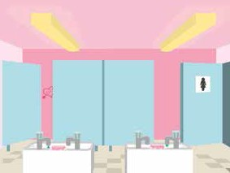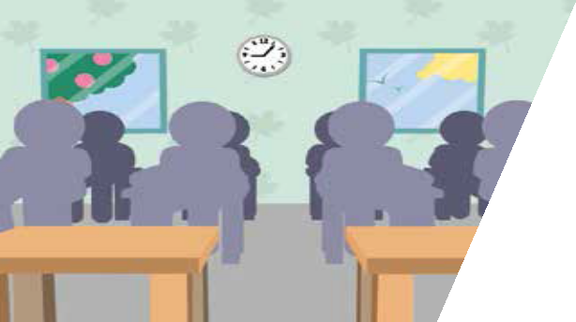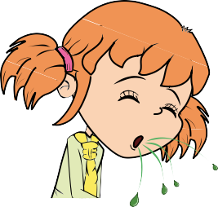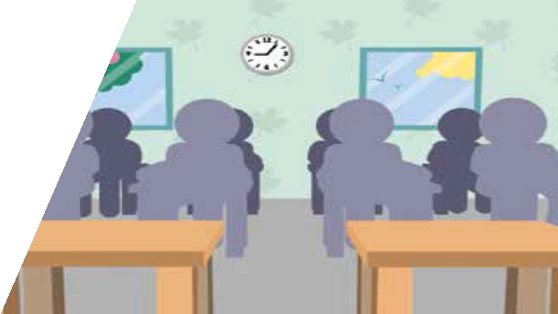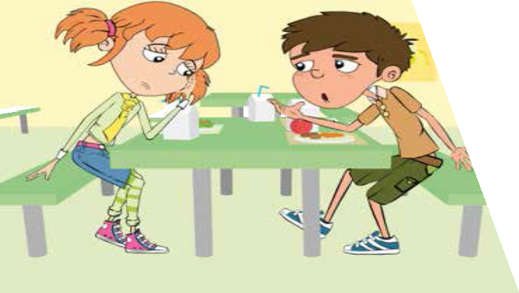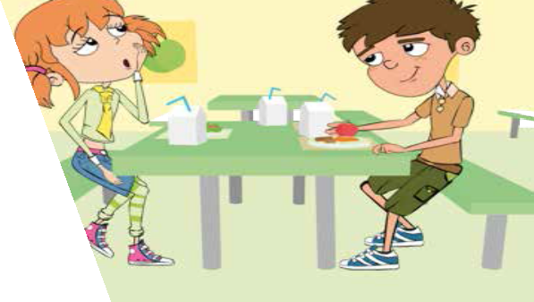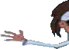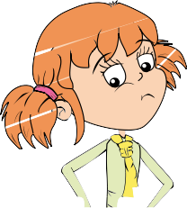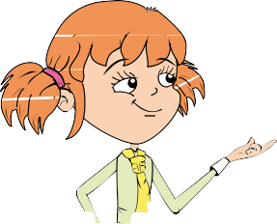

Behandling av infeksjoner: tibiotika

124

SA2 - Antibiotika (tegneseriestripe)

Da barna hadde spist, gikk de ut for å leke. Lars veltet og ﬁkk et dypt kutt på kneet.

Auu, jeg blør på kneet.

Huﬀ da. La meg se. Det ser da ikke så ille ut. La oss sette på et plaster.

Kom, la oss ta deg med til læreren.

Da Eva kom hjem, bestemte moren hennes seg for å ta henne med til legen. Han sa hun var kraftig forkjølet.

Dra hjem og hvil, ta noen smertestillende for hodepinen hvis du må.

Men hun er syk, du må gi henne antibiotika.
Beklager, men det er ikke nødvendig.

Noen dager senere kom ikke Lars på skolen, så Eva stakk innom på vei fra skolen.

Du var ikke på skolen i dag, går det bra?
Å nei, ga han deg smertestillende?

Nei, jeg har fortsatt skikkelig vondt i kneet, så far tok meg med til legen, og han sa at kuttet var møkkete/betent?

Nei, han ga meg antibiotika for å hjelpe meg med å bekjempe infeksjonen og ba meg ta det til det var tomt.

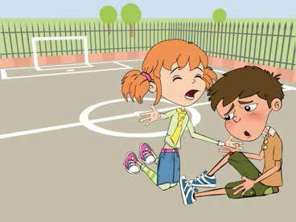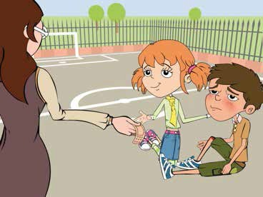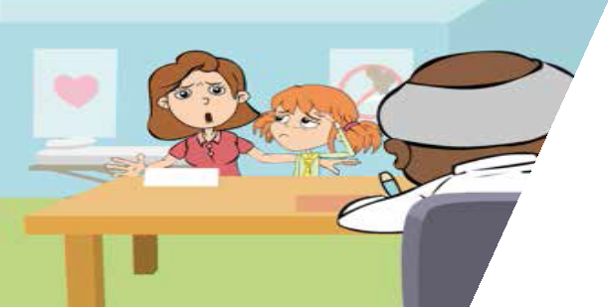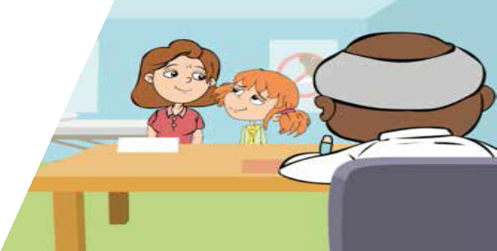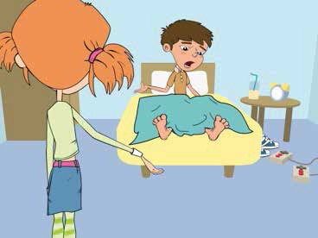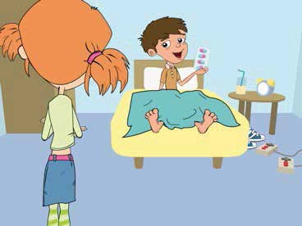

125

Behandling av infeksjoner: Antibiotika

125

